Студент группы ИС-23 Таиржанова М.А.
Практическое занятие №2

Тема: Знакомство и работа с IDE PyCharm Community. Построение программ линейной структуры в IDE PyCharm Community.

Цели: Выработка первичных навыков работы с IDE PyCharm Community, составление программ линейной структуры

Постановка задачи: Определить номер дня недели для К-го дня года, если известно, что в этом году 1 января было понедельником.

Тип алгоритма: линейный

Блок-схема алгоритма:
начало
конец
Weekday_jan = 0
Ввод К
Обработка
исключений
Нахождение номера недели по К-го дня года
Вывод К

Скрин программы:

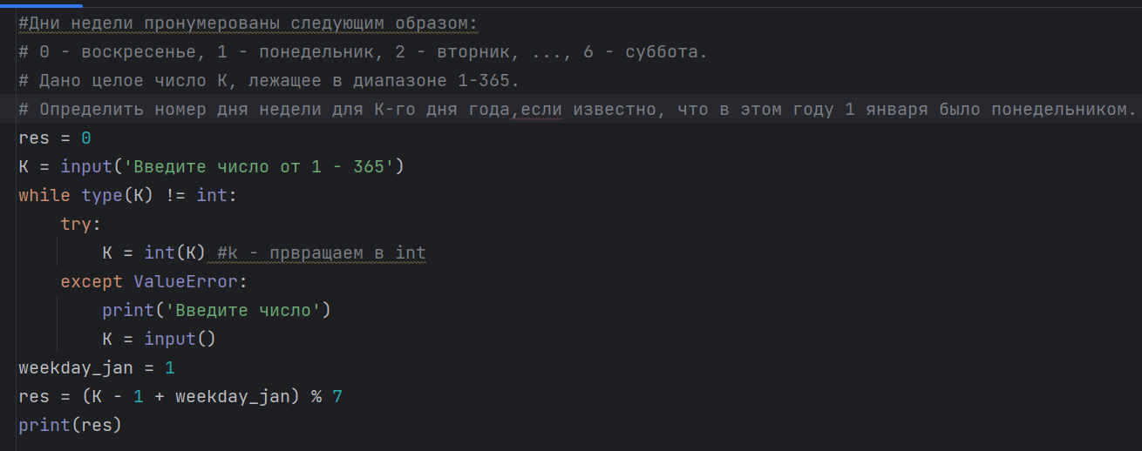

Протокол работы программы:

Введите число от 1 - 365: 56
0

Process finished with exit code 0

Вывод:
В процессе выполнения практического занятия я выработала первичные навыки работы с IDE PyCharm Community, составление программ линейной структуры.

